DamuMed

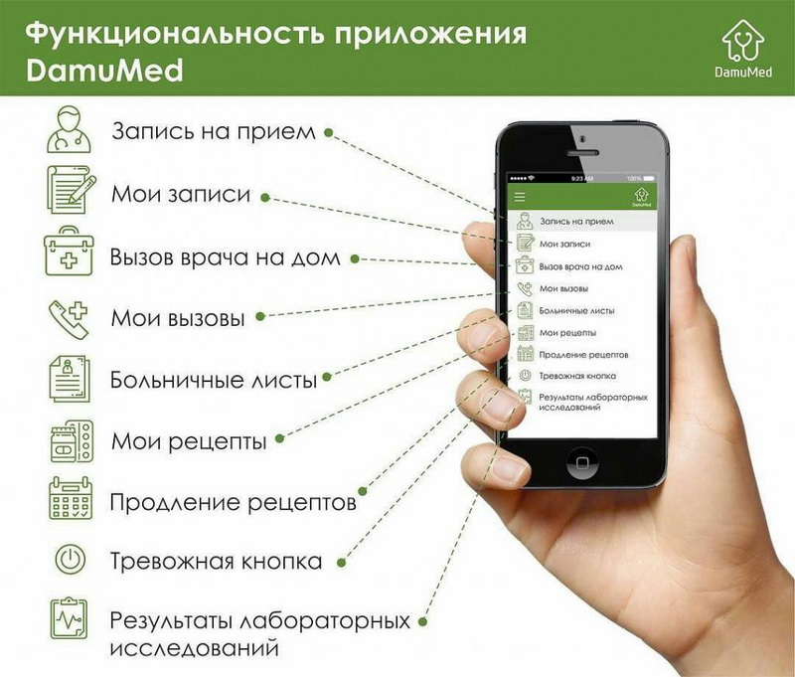
Уважаемые пациенты КГП «Поликлиники №3 гКостаная» Для Вашего удобства функционирует мобильное приложение DamuMed. С помощью мобильного приложения DamuMed вы можете записаться на прием к участковому врачу или вызвать врача на дом, посмотреть выписанные рецепты и результаты лабораторных исследований, скачивать больничные листы.
Функция «Тревожная кнопка» позволяет родителям детей до 5 лет, беременным и пациентам по отдельным группам диспансерного наблюдения экстренно, в один клик, вызывать врача на дом.
Также вы можете записать на прием к врачу или же вызвать врача на дом своему ребенку и пожилым родителям через свой личный кабинет. Для этого надо обратиться в поликлинику для установления родственной связи в электронном паспорте здоровья. По всем интересующим вас вопросам звоните по телефонам: 55-29-28; 55-23-33; 39-13-02.

